**Giới thiệu tổng quan**

* Trong thời đại công nghệ thông tin phát triển như hiện nay, việc kết nối internet trở nên rất cần thiết và phổ biến. Chúng ta có thể sử dụng internet để truy cập thông tin, giao tiếp, học tập và làm việc hiệu quả hơn.
* Tuy nhiên, để có thể sử dụng internet, chúng ta cần có một hệ thống mạng máy tính để liên kết các máy tính với nhau và với mạng toàn cầu. Đối với các cơ quan, doanh nghiệp và trường học, việc xây dựng một hệ thống mạng máy tính là rất quan trọng. Nó giúp cho việc chia sẻ và cập nhật dữ liệu, tài liệu, bài giảng… giữa các thành viên trong tổ chức. Nó cũng giúp cho việc quản lý và bảo mật thông tin được tốt hơn.
* Để thiết kế một hệ thống mạng máy tính hiệu quả, khoa học, dễ sử dụng, sửa chữa và mở rộng. Với mục đích nâng cao kiến thức môn học, nhóm thực hiện đề tài thiết kế hệ thống mạng cho trường Đại học NT-UIT

**Tổng quan về yêu cầu đồ án**

* Xây dựng hệ thống mạng dựa trên yêu cầu của khách hàng

**Cấu trúc của dự án:**

* Phân tích yêu cầu
* Thiết kế hệ thống mạng
* Chi phí cho hệ thống
* Kết luận

# 1 Phân tích yêu cầu:

Trường Đại học NT-UIT có trụ sở chính tại Thành phố Thủ Đức và chi nhánh tại quận 3 – TP HCM. Tại trụ sở chính có 2 tòa nhà, 1 tòa nhà 5 tầng gồm văn phòng cho các phòng ban và trung tâm dữ liệu của Trường, tòa nhà 12 tầng còn lại là các phòng học và phòng thực hành. Chi nhánh tại quận 3 là nơi tổ chức các hoạt động đào tạo từ xa và các lớp học ngoài giờ hành chính. Cơ sở hạ tầng

* **Trụ sở chính:**
  + Giảng viên và các phòng ban có máy bàn có thể truy cập Internet để làm việc.
  + Một hệ thống server với khả năng lưu trữ lớn để lưu trữ dữ liệu và các khóa học của sinh viên.
  + Một hệ thống server để triển khai máy ảo phục vụ nghiên cứu.
  + Một hệ thống wifi chứng thực cho sinh viên, giảng viên và cán bộ trong trường.
  + Một hệ thống wifi public với đường kết nối Internet riêng.
* **Trụ sở chi nhánh quận 3:**
  + Nhân viên phòng đào tạo từ xa sử dụng máy bàn để truy cập hệ thống quản lý trường và Internet để làm việc: Sử dụng mạng LAN dựa trên công nghệ Ethernet để kết nối máy tính của nhân viên phòng đào tạo với Internet thông qua một bộ định tuyến (router) kết nối với ISP. Mạng LAN này có thể được mở rộng bằng cách sử dụng công nghệ VLAN để phân chia các nhóm máy tính và đảm bảo tính riêng tư của dữ liệu.
  + Hệ thống wifi public với đường kết nối Internet riêng cho học viên và nhân viên: Sử dụng một mạng WLAN khác để cung cấp kết nối wifi công cộng cho học viên và nhân viên tại chi nhánh quận 3. Mạng này cũng nên có một đường kết nối Internet riêng để đảm bảo hiệu suất và bảo mật.
  + Thiết lập một kết nối VPN site-to-site giữa chi nhánh quận 3 và trụ sở chính để cho phép nhân viên phòng đào tạo truy cập vào hệ thống quản lý tại Trụ sở chính. Sử dụng các giao thức VPN như IPsec hoặc SSL/TLS để bảo mật kết nối.

# Yêu cầu của khách hàng:

Phải đáp ứng được những yêu cầu sau:

* Số lượng người dùng

|  |  |  |  |  |
| --- | --- | --- | --- | --- |
| Số thứ tự | Đối tượng người dùng | Số lượng (người) | Nhu cầu sử dụng mạng(tiếng/ngày) | Độ ưu tiên  (từ 1-5) |
| 1 | Giảng viên | 450 | 9 | 4 |
| 2 | Sinh viên | 9600 | 12 | 1 |
| 3 | Cán bộ | 400 | 9 | 3 |
| 4 | Nhân viên các phòng ban | 400 | 9 | 2 |
| 5 | Hiệu trưởng, hiệu phó, trưởng khoa,... | 25 | 9 | 5 |

* Ứng dụng mà khách hàng sử dụng

|  |  |  |  |
| --- | --- | --- | --- |
| Tên ứng dụng | Ứng dụng mới/ Đang sử dụng | Mức độ quan trọng | Ghi chú |
| ***Cổng thông tin Đào tạo Đại học*** | Đang sử dụng | Cao | Thông tin sinh viên/Giảng viên, Các vấn đề về công tác đào tạo |
| ***Phòng Công tác sinh viên*** | Đang sử dụng | Cao | Cung cấp thông tin về chính sách, học bổng, qui định |
| ***Forum*** | Đang sử dụng | Cao | Hỏi đáp |
| ***Hệ thống Moodl*** | Đang sử dụng | Cao | Hệ thống học liệu |
| **Office 365/Microsoft Azure** | Đang sử dụng | Cao | Hệ sinh thái các sản phầm có bản quyền của Microsoft |
| ***Gmall*** | Đang sử dụng | Cao | Trao đổi thông tin |
| ***Google Drive*** | Đang sử dụng | Cao | Lưu trữ |
| ***One Drive*** | Đang sử dụng | Cao | Lưu trữ |
| ***Microsoft teams*** | Đang sử dụng | Cao | Họp, học trực tuyến |

* Host
  + Servers cho training AI
  + 1 mail Server
  + 1 server xử lý các yêu cầu của phòng ban
  + 1 Web Server
* Network
* Các chức năng yêu cầu khách hàng
  + Hệ thống wifi public với đường kết nối Internet riêng cho học viên và nhân viên
  + Hỗ trợ VPN cho các cán bộ và giảng viên khi làm việc tại nhà
  + Đăng nhập wifi cho sinh viên cần xác thực
  + Available: Web server cần hoạt động 24/7, cần đáp ứng lượng lớn truy cập vào dịp đăng ký học phần
  + Data and security: Khách hàng muốn dữ liệu được backup và bảo mật, mã hoá ở 3 nơi khác nhau
  + Phát triển một hệ thống giám sát 24/7,quản lý, phát hiện xâm nhập và ngăn chặn
  + Các dịch vụ call video và họp với đối tác cần ưu tiên với tốc dộ phản hồi thấp nhất
  + Cần dễ sử dụng và mở rộng trong 30 năm tiếp theo

# Thiết Kế hệ thống mạng

## Thiết kế mô hình mạng logic

### Sơ đồ logic:

* Tổng quát

* Trụ sở chính

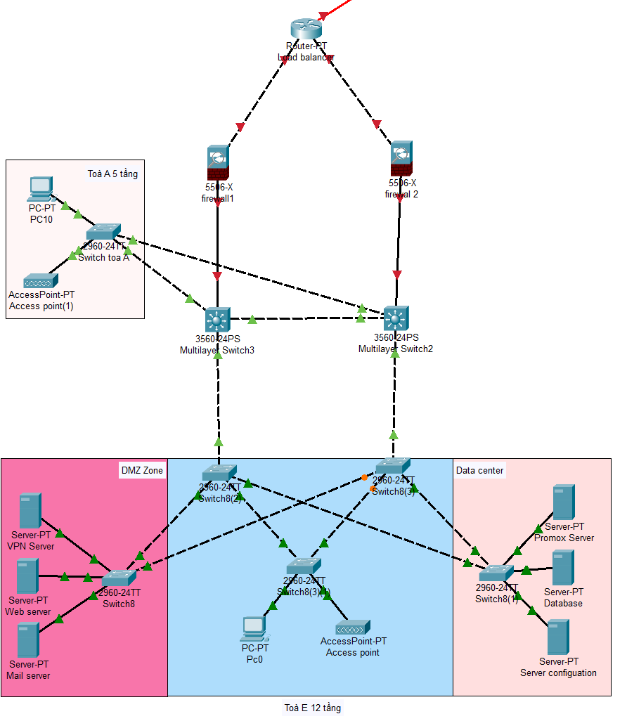

* Chi nhánh quận 3:

* Giải thích tóm tắt về mô hình:
  + Mô hình được sử dụng theo chuẩn mô hình 2 lớp của cisco ( access layer vs distribution)
  + Các giao thức được sử dụng trên switch Edge là forward and store, các switch nằm ở bên trong sẽ sử dụng giao thức cut-through
  + Các switch cũng sẽ được cấu hình STP enhancement với mode là PortFast, uplink fast
  + VLAN protocol: Dynamic Trunking
  + Routing protocol: OSPF ở switch layer 3, BGP ở load balancer

## Mô hình địa chỉ ip cho hệ thống mạng

* ACL vlan type:
  + VLAN 1:
    - giới hạn băng thông xuống 1MB/s, tăng băng thông lên 3MB/s nếu services là ms teams, zoom
    - Chỉ cho phép port 80 và 443, cấu hình không cho các thiết bị trong cùng vlan này giao tiếp trực tiếp với nhau
    - Không cho phép truy cập trực tiếp vào server " đặc biệt " của trường
  + VLAN 2:
    - giới hạn băng thông xuống 1MB/s, tăng băng thông lên 3MB/s nếu services là ms teams, zoom
    - Chỉ cho phép port 80 và 443, cấu hình không cho các thiết bị trong cùng vlan này giao tiếp trực tiếp với nhau
    - Không cho phép truy cập trực tiếp vào server " đặc biệt " của trường
  + VLAN 3:
    - giới hạn băng thông xuống 1MB/s, tăng băng thông lên 3MB/s nếu services là ms teams, zoom
    - Chỉ cho phép port 80 và 443, cấu hình không cho các thiết bị trong cùng vlan này giao tiếp trực tiếp với nhau
    - Không cho phép truy cập trực tiếp vào server " đặc biệt " của trường
  + VLAN 4:
    - Giới hạn băng thông xuống 10MB/s, Cho phép port 80 và 443, và một số port đặc biệt cho "services riêng" của trường
    - Cho phép truy cập trực tiếp vào server " đặc biệt " của trường,
    - Cho phép các PC trong cùng vlan giao tiếp trực tiếp với nhau
    - Các packet luôn được ưu tiên nếu mạng ở vlan này.

## Thiết kế sơ đồ vật lý của toàn bộ hệ thống mạng

### Sơ đồ vật lý

### Các thiết bị dùng trong hệ thống

* 31 Switch CISCO Catalyst 2960 WS-C2960-24TC-S

### Các dịch vụ cần thuê